Suma Ecológica, S. A. de C.V., (SumEco), es unaempresa organizada conforme a las leyes de México, cuyo objeto es sembrar, vender y exportar bayas en México o en el extranjero, producidas en la finca de la delegación de Los Planes en el Municipio de La Paz, Baja California Sur (la “Finca”).

La Finca tiene una extensión total productiva de 17 hectáreas, dividida en cuatro naves independientes de aproximadamente 3.5 a 4.5 Hs cubiertas (i) con malla exterior anti-áfida, (ii) con cortinas reguladoras Rachel de temperatura interior, y (iii) con un Sistema de Fertirriego por goteo. Cuenta con el derecho de uso de 60 millares de agua que opera con una planta de Ósmosis Inversa, con capacidad de cuarenta litros por minuto. Su valor avalúo levantado en 2022 es de 20 millones de peso, avalúo que no incorporó el aspecto productivo.

A mediados de 2022 se sembraron 23,000 plantas de arándano (los “Arándanos”) en la nave uno de la Finca, 21,500 de la variedad Ventura y 1,500 de la variedad Biloxi. Las plantas tienen una expectativa productiva de vida entre 8 y 10 años, y con un coeficiente productivo máximo promedio por planta de 3 kilos por temporada productiva, iniciando con .7 Kg/P. Además, en 2023, se sembraron en la nave cuatro 23,500 plantas de zarzamora de la variedad Secuoya (las “Zarzamoras”) de la Finca. Ambas naves ocupan una extensión aproximada de 10 hectáreas. El coeficiente productivo promedio por hectárea de Zarzamora es, en su inicio, de 2,250 cajas por hectárea (4,5 toneladas), con un potencial de 5,250 cajas por hectárea (10,7 toneladas). Estas naves son dos de las cuatro naves existentes en la Finca de un total 17 hectáreas. La producción en las naves tres y cuatro están en evaluación para futuros proyectos agrícolas bajo sistemas de producción protegidos, entre los que se evalúan proyectos de legumbres y chiles como el Chiltepín.

La producción en México de arándano creció en el período 2017-2020 en un 80%, con lo que el país se ubicó como el quinto mayor productor a nivel mundial. Norteamérica (EUA y Canadá) son la mayor zona productora del mundo, con 22.3 millones de toneladas, sobre una superficie de casi 44.000 has.

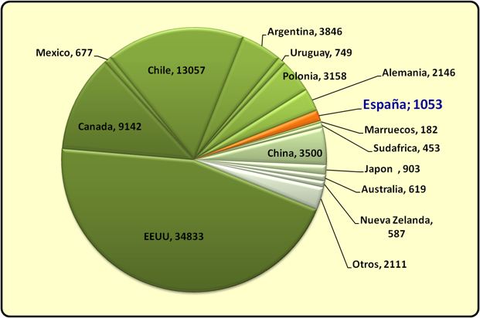

Se estima que la producción nacional en este año alcance las 850 mil toneladas, con crecimientos sostenidos de casi dos dígitos, al menos para el próximo lustro.

El valor de mercado mundial del arándano, para el año 2023, se estima en 16 mil millones de dólares, basado en gran parte, en el uso de mejores prácticas sanitarias, comerciales, como el uso de nuevos canales de distribución y mercadotecnia, que favorecen la tendencia al incremento del consumo doméstico e internacional.

SumEco dirigió sus esfuerzos productivos a mercados que experimentan esa alta demanda de bayas como el arándano y la zarzamora.

Los mercados norteamericanos y europeos consideran a las bayas mexicanas como productos *Delicatesen*, por lo que se prevé que los consumidores seguirán pagando precios comparativamente superiores a otras frutas tradicionales, aunque estos productos, absorbiéndose paulatinamente por dichos mercados; sin embargo, sus bondades nutritivas las convertirán botanas o *snacks* sanas, desplazando a las botanas “*chatarra*” poco nutritivas.

México, en lo referente a productos agrícolas exportados en el mundo (Frutas y frutos comestibles), ocupa el sexto lugar, con una participación del 4,9% del valor global. Uno de cada 10 Kg de arándanos, o uno de cada 4 Kg de zarzamora, que se consumen en EUA, provienen de México.

## Las bayas fueron productos mexicanos muy apreciados en el primer bimestre del 2023, en Estados Unidos de América, Arabia Saudita, Reino Unido, Canadá y Kuwait, entre otros. Estados Unidos fue el principal destino de este fruto nacional, con una participación de 96.2 por ciento del total comercializado en los mercados internacionales. Nuestras bayas equilibradas con su estrés hídrico, por su alta calidad y por su confiabilidad oportuna para atender las ventanas comerciales invernales en la costa oeste de EUA, sin dejar de atender la demanda creciente de mercados europeos y del mercado doméstico.

El clima de la península, con sus días calurosos y noches frescas, su posición geográfica insular en el paralelo 24, con ausencia de la mosca de la fruta, por su baja humedad relativa y por su definida cultura exportadora de más de 30 años ligada a mercados estadounidenses, ofrece ventajas competitivas y comparativas inigualables para atender la demanda exigente de los mercados foráneos debido a su extraordinaria confiabilidad, calidad e inmejorables costos logísticos. Por lo tanto, las ventajas comparativas y competitivas, incluyendo su posicionamiento logístico de Baja California Sur, son verdaderos factores diferenciadores en cuanto al movimiento global de dicha fruta.

Los invitamos a considerar la adquisición de nuestra Finca dentro de sus planes de adquisición de una planta productiva que ha probado constituir un potencial punto productivo y comercial tanto para el mercado interno como para mercados internacionales.